Frihet att skapa rumsakustik efter egen design
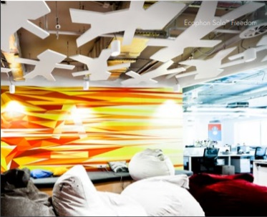
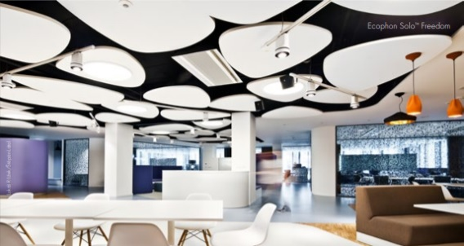
Marknadsledaren inom rumsakustiska lösningar Ecophon lyfter nu fram en rejäl dos kreativ frihet i sitt breda utbud av frihängande akustiska absorbenter.
Konceptet Ecophon Solo™ Freedom ger arkitekten frihet att själv utforma takabsorbenter efter sin egen arkitektoniska vision – bortom dagens standardformer.
Ecophon Solo Freedom är framtaget för arkitekter som vill kombinera en god ljudmiljö med friheten att själv skapa det visuella uttrycket i rummet. De frihängande akustiska enheterna kan få en egen unik och profilerande form som inte återfinns någon annanstans.
- Att ge arkitekten denna kreativa udd är en naturlig utveckling av vår populära produktfamilj Ecophon Solo, som innefattar ett brett sortiment i av frihängande ljudabsorbenter i termer av storlekar, former och kulörer. Under temanamnet Express Yourself låter vi våra kunder uppnå högsta möjliga frihet att välja ett eget formuttryck; stor eller liten, rund, kvadratisk, rektangulär eller en helt ny form, säger Martin Lindholm, marknadschef för Ecophon Sverige.
Ecophon Solo-sortimentet återfinns idag runt om i världen bland annat på öppna kontor, receptioner, matsalar, gångstråk och restauranger.
Färg som harmonierar och profilerar
Solo-familjens färgpalett öppnar upp för olika lösningar. En kulör som liknar den i rummet eller möblerna förmedlar balans och harmoni. Med en kontrasterande kulör kan Solo träda fram mer tydligt som ett dedikerat profilskapande designelement.
Se videon om Express Yourself with Ecophon Solo
Fakta:
Ecophon Solo™ Freedom är en frihängande enhet som erbjuder många designmöjligheter vad det gäller former, färger och infästning. De olika upphängningssystemen med Justerbar Wireupphängning i kombination med Connect™ Absorbentankare (patenterat) ger möjligheter att skapa flera lager och vinklar. Solo™ Freedom designas utifrån från en 1200*1200 eller 2400*1200 absorbent.
Klicka här för mer information.

